Лабораторна робота №3

Тема: Перевантаження операцій класу
Мета: ознайомитись зі способами перевантаження операцій та навчитись використовувати їх при роботі з об’єктами.

Завдання 1.

В класі Int, який розроблений в завданні №1 лабораторної роботи №1, перевизначити чотири цілочисельні арифметичні операції («+», «-», «*» , «/») так, щоб їх можна було використовувати для операцій з об'єктами класу Int.
Якщо результат будь-якої з операцій виходить за межі типу int (в 32-бітній системі), що може мати значення від 2 147 483 648 до -2 147 483 648, то операція повинна послати повідомлення про помилку і завершити програму. Такі типи даних корисні там, де помилки можуть бути викликані арифметичним переповненням, яке неприпустимо. Напишіть програму для перевірки цього класу.
Підказка: для полегшення перевірки переповнення виконуйте обчислення з використанням типу long double.

Завдання 2. Для класу, який розробленого згідно індивідуального завдання лабораторної роботи № 2, визначити операції: - зчитування з потоку вводу sdt::cin; - виводу у потік std::cout. Перевірити роботу перевизначених функцій у функції main() за допомогою коду: НазваКласуЗгідноВаріанта myObject; std::cin >> myObject; std::cout << myObject;

Завдання 3.* Для заданого варіанта індивідуального завдання виконати перевантаження операцій для зручності роботи з об’єктами. При необхідності оголосіть певні операторні функції друзями класу.

Код програми:
#include <iostream>
using namespace std;
class Int {
private:
int Inte;
public:
Int(long double a){
if(a>2147483684 || a<-2147483684){
cout<<"error"<<endl;
}
else{
Inte = (int)a;
}
}
void setInt(int _Int) {
Inte = _Int;
}
int getInt() {
return Inte;
}
void set0() {
Inte = 0;
}
int sum(int num1, int num2)
{
return num1 + num2;
}
int operator +(Int& a)
{
return Inte+a.Inte;
}
int operator -(Int& a)
{
return Inte-a.Inte;
}
int operator *(Int& a)
{
return Inte*a.Inte;
}
double operator /(Int& a)
{
return ((double (Inte))/a.Inte);
}
};
int main()
{
Int a(79), b(2);
Int c = a+b;
Int d(300000000000);
cout<<c.getInt()<<endl<<a/b<<endl;
return 0;
}

Результат:
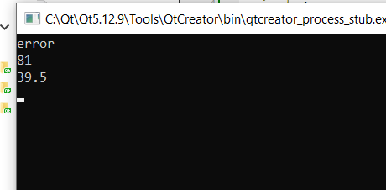

Завдання 4 .
Створити клас – двозв’язний список. Визначити необхідні конструктори, деструктор. Перевантажити потокові операції введення і виведення, операції + (додавання елемента в початок списку), += (додавання елемента в кінець списку), – (вилучення заданого елемента зі списку), ++ (перехід до наступного елемента), -- (перехід до попереднього елемента).

Код програми:
#include <iostream>
using namespace std;
struct Elem
{
int data;
Elem * next, * prev;
};
class List
{
Elem * Head, * Tail;
int Count;
public:
List();
~List();
int GetCount();
Elem* GetElem(int);
void operator +(int n);
void operator +=(int n);
void operator - (int pos);
void Print();;
void operator<<(int pos);
};
List::List()
{
Head = Tail = nullptr; //список пустий
Count = 0;
}
List::~List()
{
}
void List::Print()
{
if(Count != 0)
{
Elem * temp = Head;
cout << "( ";
while(temp->next != nullptr)
{
cout << temp->data << ", ";
temp = temp->next;
}
cout << temp->data << " )\n";
}
}
int List::GetCount()
{
return Count;
}
void List::operator<<(int pos){
if(pos < 1 || pos > Count)
{
cout << "Incorrect position !!!\n";
return;
}
Elem * temp;
if(pos <= Count / 2)
{
temp = Head;
int i = 1;
while(i < pos)
{
temp = temp->next;
i++;
}
}
else
{
temp = Tail;
int i = 1;
while(i <= Count - pos)
{
temp = temp->prev;
i++;
}
}
cout << pos << " element: ";
cout << temp->data << endl;
}
void List::operator+(int n)
{
Elem * temp = new Elem;
temp->prev = nullptr;
temp->data = n;
temp->next = Head;
if(Head != nullptr)
Head->prev = temp;
if(Count == 0)
Head = Tail = temp;
else
Head = temp;
Count++;
}
void List::operator+=(int n){
Elem * temp = new Elem;
temp->next = nullptr;
temp->data = n;
temp->prev = Tail;
if(Tail != nullptr)
Tail->next = temp;
if(Count == 0)
Head = Tail = temp;
else
Tail = temp;
Count++;
}
void List::operator - (int pos)
{
if(pos == 0)
{
cout << "Input position: ";
cin >> pos;
}
if(pos < 1 || pos > Count)
{
cout << "Incorrect position !!!\n";
return;
}
int i = 1;
Elem * Del = Head;
while(i < pos)
{
Del = Del->next;
i++;
}
Elem * PrevDel = Del->prev;
Elem * AfterDel = Del->next;
if(PrevDel != nullptr && Count != 1)
PrevDel->next = AfterDel;
if(AfterDel != nullptr && Count != 1)
AfterDel->prev = PrevDel;
if(pos == 1)
Head = AfterDel;
if(pos == Count)
Tail = PrevDel;
delete Del;
Count--;
}
int main()
{
List L;
int a[10] = {0,1,2,3,4,5,6,7,8,9};
for(int i = 0; i < 10; i++)
if(i % 2 == 0)
L +a[i];
else
L+=a[i];
L-3;
cout << "List L:"<<endl;
L.Print();
cout << endl;
cout << "List L:"<<endl;
L.Print();
L<<2;
L<<8;
return 0;
}

Результат:
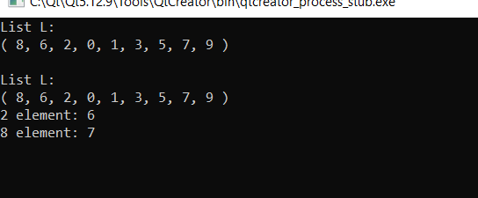

Висновок: на лабораторній роботі знайомитись зі способами перевантаження операцій та навчитись використовувати їх при роботі з об’єктами.

